私立寶仁幼兒園110年7月份-幼兒餐點預定表
日期 | 星期 | 活力 早餐 | 營 養 午 餐 | 下午 點心
1 | 四 | 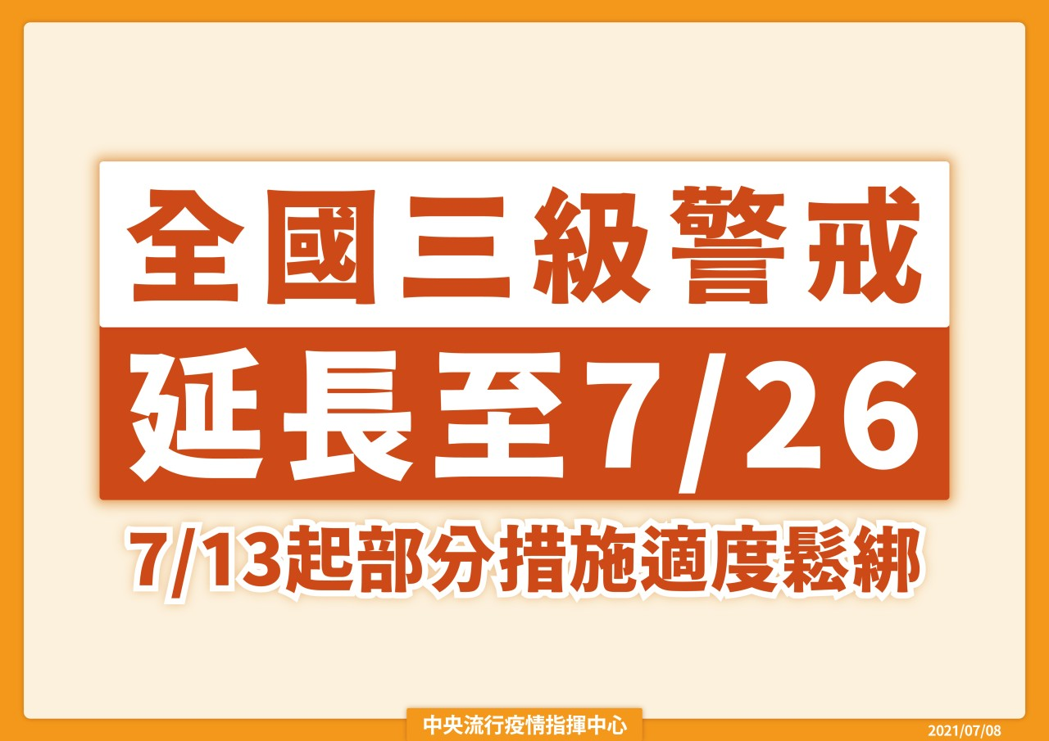  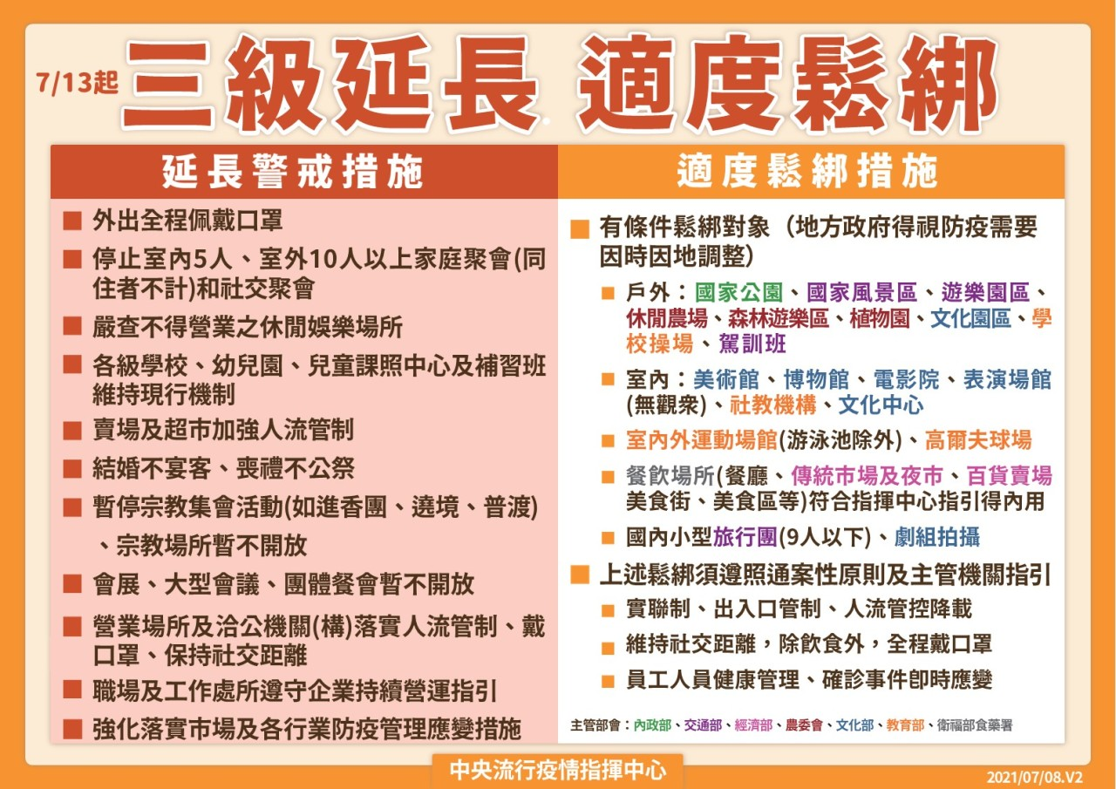
2 | 五
3 | 六
4 | 日
5 | 一
6 | 二
7 | 三
8 | 四
9 | 五
10 | 六
11 | 日
12 | 一
13 | 二
14 | 三
15 | 四
16 | 五
17 | 六
18 | 日
19 | 一
20 | 二
21 | 三
22 | 四
23 | 五
24 | 六
25 | 日
26 | 一
27 | 二 | 雞蛋吐司、牛奶 | 鳥蛋燒肉、三杯雞丁、青菜、豆薯大骨湯、水果 | 台式鹹粥
28 | 三 | 高麗菜粥 | 滑蛋豬肉咖哩燴飯、瓜仔香菇雞肉湯、水果 | 黑糖饅頭、牛奶
29 | 四 | 鍋燒蔬菜湯麵 | 馬鈴薯燉肉、雞塊、青菜、絲瓜蛤蠣湯、水果 | 地瓜甜湯
30 | 五 | 教保準備日~幼兒放假一天
31 | 六 | 周休
★本園食材一律使用國產豬
★備註:如遇食材供應短缺，本園將主動採購等值食材調整菜單，不再另行通知。謝謝！！ 寶仁幼兒園 敬上

